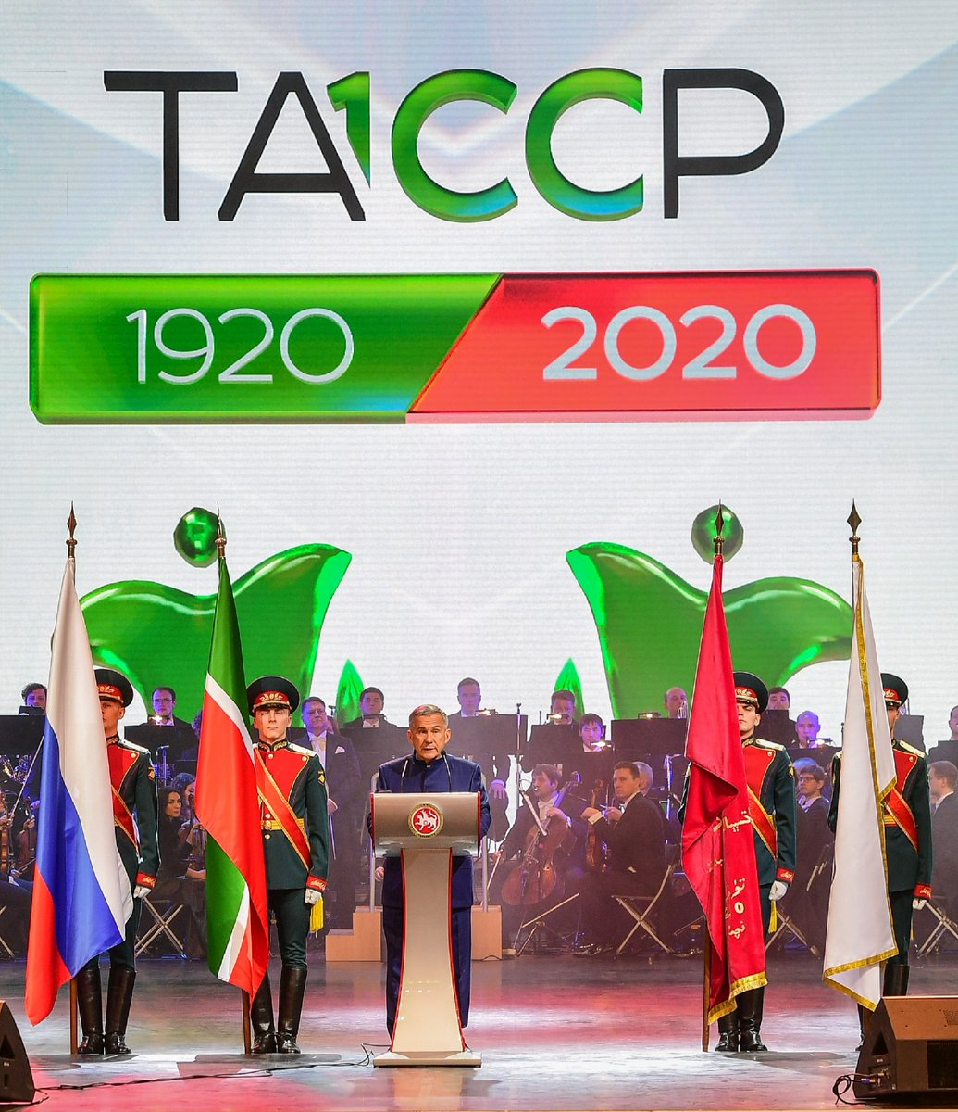
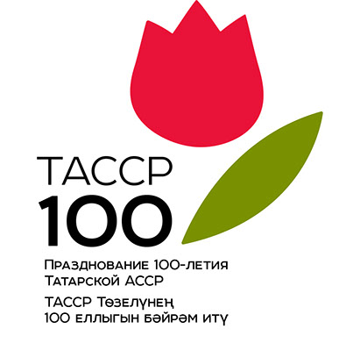

Историческая справка о 100-летии образования Татарской АССР
Революционные события 1917 года и последовавшая за ними гражданская война коренным образом изменили политический ландшафт России. Жестокие классовые сражения сопровождались мощным национально-освободительным движением, пытавшимся реализовать исторический шанс на самоопределение народов бывшей империи. Решение о создании Татарской автономной советской социалистической республики было принято на заседании Политбюро ЦК РКП(б) 26 января 1920 г. Рабочую комиссию по организационным вопросам и определению границ республики возглавил Народный комиссар по делам национальностей И.В.Сталин. Однако, В.И.Ленин полностью контролировал весь подготовительный процесс, неоднократно встречаясь с представителями татарского коммунистического движения. В частности, ключевым можно назвать совещание 22 марта 1920 г., которое Владимир Ильич провел в Москве с делегацией из Казани. В ее состав входили: член президиума Центрального бюро коммунистических организаций народов Востока при ЦК РКП(б), редактор газеты «Эшче» Бурган Мансуров, заместитель председателя Центрального бюро коммунистических организаций народов Востока Мирсаид Султан-Галиев, председатель Центрального бюро коммунистической организации народов Востока Сахибгарей Саид-Галиев.
Именно, эти три лидера татарских коммунистов и стали главными организаторами молодой республики.
После нескольких месяцев напряженной работы, горячих дискуссий и обсуждений, 27 мая 1920 г. был издан Декрет об образовании ТАССР, подписанный председателем Совнаркома В.И.Лениным, председателем Всероссийского Центрального Исполнительного комитета М.И.Калининым и секретарем ВЦИК А.С.Енукидзе. Согласно восьмому пункту Декрета до созыва Первого Съезда Советов Татарской Социалистической Советской Республики вся полнота власти в автономной Татарской Социалистической Советской Республике, была передана 25 июня 1920 г. Временному Революционному Комитету, образованному Всероссийским Центральным Исполнительным Комитетом.
Возглавил Ревком республики известный татарский большевик, участник Первой мировой и гражданской войн Сахиб-Гарей Саид-Галеев (1894-1938).
И, наконец, 26 сентября 1920 г. состоялся I Учредительный съезд советов ТАССР, на котором был избран ТатЦИК во главе с Б.Мансуровым, Совет народных комиссаров, председателем которого стал С.Саид-Галеев.
Возникновение республики стало реализацией вековых чаяний народа, важным шагом к национальному самоопределению, способствовало появлению феномена полиэтнического государственного образования в рамках РСФСР. Выдающуюся роль в этом процессе сыграл один из лидеров и теоретиков национально-освободительного движения Мирсаид Султан-Галиев. Его идеи, сочетавшие принципы классовой и антиколониальной борьбы, своеобразного «исламского социализма», не нашедшие поддержки у большевиков, стали в ХХ в. знаменем освободительной борьбы народов мира, находившихся в колониальной зависимости. Становление Татарской АССР происходило в тяжелейших условиях. В республике царили экономическая разруха, эпидемии и голод. В 1921 г. на пике развития этих страшных бедствий первый правительственный состав ТАССР существенно изменился. С.С.Саид-Галиев был переведен на место председателя Совета народных комиссаров Крымской АССР. Его приемником стал член Временного революционного комитета, бывший нарком здравоохранения Кашаф Мухтаров. Именно К.Г. Мухтарову и его соратникам, в числе которых был первый нарком земледелия ТАССР Ю.Н.Валидов, нарком просвещения М.Ю.Брундуков, предстояло управлять республикой в жестких условиях этого времени. Этому составу правительства ТАССР удалось довольно быстро преодолеть последствия хозяйственной разрухи и голода 1921 г., стабилизировать финансовую систему, подорванную гражданской войной, сформировать полноценный бюджет республики, вести жесткую налоговую деятельность. В это время была создана многоукладная экономика, сочетавшая различные общественно-экономические формы производства: патриархальную, мелкотоварную, частнокапиталистическую, государственного капитализма и социалистическую. В ТАССР преобладала трестированная промышленность, работавшая на условиях хозрасчета. Таткожтрест, например, объединял 13 крупных предприятий отрасли, в том числе комплекс бывших фабрик Алафузова. Росла предпринимательская активность населения. В 1925 г. из 14000 торговых предприятий республики почти 60 % относились к частному капиталу и кооперации.
Актуальной в тот период оставалась проблема взаимоотношений центра и региона, в первую очередь, в финансово-экономической сфере. Руководители Татарстана, председатели СНК и ТАТЦИКа: Кашшаф Мухтаров, Хаджи Габидуллин, Шайгардан Шаймарданов, Каримулла Исмаев и многие другие, отстаивали интересы республики в «высоких» кабинетах, справедливо ссылаясь на высокий социально-экономический потенциал Татарстана. Противоречивость государственности советского Татарстана в 1920-х — начале 1930 гг. выражалась, с одной стороны, в формировании собственных институтов власти: Татарского центрального исполнительного комитета, Советов всех уровней, Совета народных комиссаров, исполнительных комитетов, коренизации государственного аппарата с внедрением татарского языка в официальное делопроизводство, подготовкой управленческих кадров из числа татар, развитии национального образования и культуры через создание сети татарских советских школ, которых в середине двадцатых годов насчитывалось более 1000, укреплении экономики.
С другой стороны, фактической декларативности федеративных отношений, когда, например, ВЦИК РСФСР не утвердил проект конституции республики 1926 г., эмиграции старорежимной интеллигенции, уничтожении национальной буржуазии как класса, борьбе с духовенством и религией, зажиточным крестьянством.
Все эти тенденции ярко проявились в период коллективизации сельского хозяйства и индустриализации
Курс на индустриализацию был провозглашен в декабре 1925 г. на XIV съезде ВКП(б). Основной целью стало превращение СССР из преимущественно аграрного государства в ведущее индустриальное. В Татарстане индустриализация началась в 1927 г. и продолжилась в годы первых пятилеток 1929-1937 гг. За это время было построено и реконструировано более 100 промышленных предприятий. Возникли целые отрасли современных производств: машиностроительная, нефтехимическая, энергетическая, легкой промышленности. Были введены в строй: Казанский меховой комбинат, Казанский авиакомбинат (1932), завод «Пишмаш» (1933), Завод синтетического каучука (1932-1934), Кинофотокомбинат (1933-1935), ТЭЦ-1, ТЭЦ-2 и многие другие предприятия.
Татарстан стал одним из развитых индустриальных регионов страны. Более трех четвертей всей производимой в народном хозяйстве республики продукции приходилось на долю промышленности.
Коллективизация сельского хозяйства в ТАССР, традиционно аграрном регионе проходила крайне тяжело и противоречиво. Реализуя решения XV съезда ВКП(б), проходившего в декабре 1927 г., местные власти, тем не менее проигнорировали установку на постепенный переход к коллективным формам хозяйствования и начали осуществлять сплошную коллективизацию насильственными мерами. Однако, крестьяне отказывались вступать в колхозы и сдавать хлеб государству. Тогда главными врагами советской власти на селе были объявлены так называемые кулаки и служители культа.
В результате репрессивных мер к 1930 г. было ликвидировано почти 14 тысяч хозяйств зажиточных крестьян, 40 тыс. человек выслано за пределы республики, многие были осуждены на длительные тюремные сроки и лагеря. Страх репрессий позволил провести сплошную коллективизацию, республика по ее темпам и срокам вышла на третье место в стране.
В годы первых пятилеток, после выхода статьи И.В.Сталина «Головокружение от успехов» политика в этой сфере пережила существенную либерализацию. В результате, крестьяне Татарстана начали массово покидать колхозы и вернуть их удалось лишь благодаря особым экономическим и стимулирующим мерам правительства — созданием машинно-тракторных станций, помощи двадцатипятитысячников, существенной финансовой поддержке колхозов и совхозов, поощрению передовиков сельского хозяйства, разъяснительной работе и другим мероприятиям. К концу второй пятилетки масштабы коллективизации достигли 91,5 процента. В пять раз выросло количество тракторов, в шесть раз — комбайнов (это 5 тысяч тракторов и около 2 тысяч комбайнов). Урожайность в колхозах достигла почти 10 центнеров с гектара.
3 января 1934 г. ТАССР наградили орденом Ленина с формулировкой: «За выдающиеся успехи в деле проведения основных сельскохозяйственных работ (сев, уборка урожая, засыпка семян), по укреплению колхозов и совхозов и выполнению обязательств государством».
Здесь мне хотелось бы сделать небольшое отступление и вспомнить Абрамова Кияма Алимбековича (1897-1938), возглавлявшего Совет народных комиссаров ТАССР в 1930-1937 гг. С его именем и организаторским талантом связаны успехи в грандиозных преобразованиях того времени. Под его руководством республика сумела осуществить партийные планы по созданию коллективных хозяйств на селе и тяжелого машиностроения в республике.
Учитывая выдающиеся заслуги в деле руководства республикой Постановлением ЦИК СССР от 15 марта 1935 г., К.А.Абрамов был награжден орденом Ленина — высшей наградой советского государства. К сожалению, через три года в мае 1938 г. Киям Алимбекович был расстрелян по безосновательному обвинению в «султангалеевщине». Жертвами политических репрессий 1937-1938 гг. стали многие талантливые руководители советского Татарстана, представители науки и культуры, ярко проявивших себя в двадцатые и первую половину тридцатых годов ХХ века. Среди них, основатели советского Татарстана С.Саид-Галеев, М.Султангалеев, классик татарской литературы Г.Ибрагимов, Историк М.Г.Худяков, драматург Карим Тинчурин и многие другие. Индустриализация экономики и коллективизация сельского хозяйства превратили Татарстан в развитый промышленный и аграрный регион страны, однако жесткая централизация хозяйственной жизни, фактическое отсутствие экономических свобод, республиканской собственности, а также гуманитарные издержки, касающиеся национальных прав и прав крестьянского населения, нивелировали статус автономии, вызывали порой острые протесты общественности.
Одним из положительных факторов образования ТАССР стало формирование многочисленной, талантливой научной и творческой интеллигенции. В татарской литературе зазвучали имена А.Кутуя, Х.Такташа, Кави Наджми, Х.Туфана, С.Хакима, в профессиональной музыке: С.Сайдашева, С.Габаши, Н.Жиганова, М.Музафарова, в театральном искусстве К.Тинчурина, Х.Абжалилова, Ф.Ильской, в науке Г.Камая, Х.Муштари, Н.Чеботарева, Н.Четаева и многих других. Расцвет татарской профессиональной советской литературы, музыки, театра, изобразительного искусства, академических исследований и вузовской науки способствовал, в непростых условиях государственной политики, сохранению национального самосознания, родного языка, культуры, освоению достижений мировой цивилизации. Были поставлены первые национальные оперы «Сания» и «Эшче», получившие высокую оценку в европейской прессе, открыт оперный и другие театры, образованы творческие союзы, получили развитие средства массовой информации на татарском языке и языках народов республики. Творчество композитора Салиха Сайдашева получило популярность в масштабах всей страны. С первых месяцев Великой отечественной войны в ТАССР начали формироваться важнейшая военно-промышленная тыловая база страны, оборонные производства, получила развитие авиационная промышленность. В Казани трудились видные советские конструкторы А.Н.Туполев, С.П.Королев, В.М.Петляков, В.П.Глушко и другие, создавшие знаменитый пикирующий бомбардировщик ПЕ-2, работавшие над исследованиями в области реактивных двигателей, что явилось впоследствии основой для создания космической промышленности СССР.
Сегодня, трудовые традиции авиастроителей успешно продолжают крупнейшие в Российской Федерации предприятия авиационной и моторостроительной промышленности: Казанский авиационный завод имени С.П.Горбунова (филиал ПАО «Туполев») и Казанское моторостроительное производственное объединение (КМПО). Они вносят существенный вклад в укреплении обороноспособности нашей страны. Около 700 тыс. человек было призвано из Татарстана в ряды действующей армии. Золотыми буквами в летопись сражений вписаны имена татарстанцев, проявивших беспримерное мужество и героизм: П.Гаврилова, М.Девятаева, Г.Гафиатуллина, Г.Загитова, М.Сыртлановой и многих других. Среди 11519 советских воинов, удостоенных Золотой Звезды Героя Советского Союза, татары занимают 4 место по численности среди русских, украинцев и белорусов. Олицетворением высокого гражданского и боевого духа, стойкости и патриотизма советских людей стал бессмертный подвиг поэта-героя Мусы Джалиля и его соратников, организовавших активное антифашистское сопротивление среди военнопленных, находившихся в Германии.
В годы Великой отечественной войны в Казань были эвакуированы Президиум и целый ряд институтов Академии наук СССР. В том числе Физический институт им. П.Н. Лебедева, Физико-технический институт, Радиевый институт, Ботанический институт, Институт русской литературы и многие другие. В Казань прибыло большое количество научных сотрудников. Вместе с семьями они составляли около 5 тысяч человек. Среди них 39 академиков и 44 члена-корреспондента Академии наук. Это Сергей Иванович Вавилов, Абрам Федорович Иоффе, Лев Давидович Ландау, Виталий Лазаревич Гинзбург, историки Борис Греков и Евгений Тарле. Послевоенная истории Татарстана характеризуется бурными процессами модернизации, неуклонного роста научного и культурного потенциала. Конец 1940-х годов ознаменовал новый важнейший этап в развитии ТАССР. В этот период были освоены Ромашкинское, Бавлинское, Заинское нефтяные месторождения. С этого времени добыча нефти в республике неуклонно возрастала, к 1970-м годам ТАССР давала уже около 30% нефти, добываемой по всей стране. К 1971 году из недр республики был получен первый миллиард тонн нефти, второй миллиард нефтяники добыли уже в 1981 году.
В 1950-70-е гг. происходил интенсивный рост промышленных предприятий. В 1959 году в Казани началось строительство завода органического синтеза, он стал одним из крупнейших химических предприятий в республике.
В это же время на северо-востоке ТАССР активно развивался Камский территориально-промышленный комплекс. В 1961 г. был основан Нижнекамский нефтехимический комбинат, развившийся в крупнейшее в нашей стране предприятие нефтехимической промышленности, известное как Нижнекамскнефтехим. В 1969 г. началось строительство автогиганта — Камского автомобильного завода. В феврале 1976 г. с конвейера сошел первый автомобиль КамАЗ. Большой шаг республика сделала и в развитии энергетики. В 1960-70-е гг. начали функционировать Заинская ГРЭС, Нижнекамская ГРЭС.
С середины 1940-х до середины 1980-х гг. в силу интенсивного промышленного развития республика неуклонно урбанизировалась. Рост численности горожан в ТАССР был выше, чем в стране. В 1950-60-е гг. активно урбанизировался юго-восток республики. В 1950-е гг. появились такие новые города, как Альметьевск, Лениногорск, многочисленные рабочие поселки: Азнакаево, Бавлы, Заинск и другие.
В 1960-70-е гг. особенно интенсивный рост городского населения происходил в Камской промышленной зоне. Строительство КамАЗа стимулировало развитие Набережных Челнов. В 1966 г. рабочему поселку Нижнекамский был присвоен статус города. Так появился город Нижнекамск. Таким образом, в послевоенные десятилетия в ТАССР были достигнуты беспрецедентные успехи в самых разных отраслях промышленности, а почти вся территория края была втянута в процесс урбанизации. Становление и развитие нефтедобывающей и нефтехимической промышленности, авиационного производства, автомобилестроения, сельского хозяйства и других отраслей экономики, успехи академической и вузовской науки превратили республику в один из самых индустриально развитых регионов Советского Союза. Рекордные объемы добычи нефти, строительство КАМАЗА, возникновение Нижнекамского территориально-производственного комплекса оказывали серьезное влияние не только на советскую, но и на мировую экономику в целом. Однако было очевидно, что усеченная автономия Татарстана, определявшаяся принципом политического ранжирования, существенно сдерживала возможности дальнейшего социально-экономического и культурного развития. В общественном сознании народов республики все большую популярность приобретала идея повышения государственного статуса Татарстана.
Провозглашение Декларации о государственном суверенитете в 1990 г. стало естественным продолжением процесса восстановления государственности, обозначенного Декретом об образовании ТАССР 1920 г. В результате Перестройки, социально-экономических реформ 1990-х гг. республика приобрела самостоятельность в политике, экономике и культуре, международных связях, у нее появилась собственная логика исторического развития.
Многолетняя, успешная деятельность первого президента республики М.Ш.Шаймиева позволила представить мировой общественности реализованную на практике «Модель Татарстана» как пример уникального регионального государственного строительства в рамках Российской Федерации, эффективного взаимодействия с федеральным центром, продуманной экономической стратегии, социальной и межнациональной стабильности. Новый статус Татарстана открыл широкие горизонты для развития культуры, системы образования татарского и других народов республики. Татарстане сформировалось полиэтническое и поликонфессиональное общество с уникальным опытом сотрудничества и толерантности. В настоящее время, 34 национальных объединения республики объединены в Ассамблею народов Татарстана, которую возглавляет Председатель Госсовета РТ Фарид Хайруллович Мухаметшин.
Празднование 1000-летия города Казани стало не только событием, коренным образом изменившим облик столицы республики, ее инфраструктуры, но и поворотным моментом в историческом самосознании татарстанцев. Признание Казани одним из древнейших городов планеты, с высоким уровнем военной, градостроительной и производственной культуры, органичным сплавом ислама и православия, тюркской, славянской и финно-угорской цивилизаций, прочно закрепило за ним статус третьей столицы России, крупного центра мирового культурного наследия. Следует отметить, что самостоятельность Татарстана позволяла и позволяет решать масштабные социальные задачи, такие как Программа ликвидации ветхого жилья, программа социальной ипотеки, газификации населенных пунктов и многое другое. Этот курс остается неизменным и сегодня в условиях новой общественно-политической ситуации в стране.
В 2010 г. Президентом Татарстана стал Рустам Нургалиевич Минниханов, ранее возглавлявший Кабинет Министров республики. Опытнейший государственный деятель, он открыл еще одну замечательную страницу, еще одну яркую эпоху в истории древнего, многонационального края. Его идеология инноваций, ориентация на передовые технологии, ответственная социальная политика сформировали образ современного Татарстана как региона будущего. Наукоемкое производство, высокотехнологичная медицина, развитие массовых видов спорта, масштабное строительство жилья, реставрация памятников истории и культуры и другие достижения поражают воображение, вызывают чувство гордости за родную республику. Татарстан стал очагом новаторских инициатив, пилотных проектов в области народного образования, профессионального искусства, в проведении международных форумов по самым актуальным проблемам современности. Так, Казанский федеральный университет первым из российских ВУЗов вошел в топ-100 мировых университетов по предметному рейтингу в направлении «образование», высочайший международный авторитет имеет оперный фестиваль имени Ф.Шаляпина, серьезное влияние на международную экономику и международное сотрудничество оказывает Международный экономический саммит «Россия — Исламский мир: KazanSummit». Общенародным признанием социально-экономической и культурной политики Р.Н.Минниханова стали результаты президентских выборов 2015 года, на которых Рустам Нургалиевич получил 94 % голосов избирателей. Сегодня в Татарстане приоритетными являются вопросы прорывного экономического развития, дальнейшего привлечения инвестиций, создания новых рабочих мест, строительства современной социальной инфраструктуры, достойной человека XXI века. В центре внимания самые насущные нужды и интересы людей, смелые и амбициозные планы, связанные в первую очередь с выполнением Стратегии 2030, 40 республиканских программ, усиленных мерами по реализации национальных проектов. Очевидно, что впечатляющие успехи Татарстана были бы невозможны без постоянной, системной поддержки федерального центра, лично Президента Российской Федерации В.В.Путина. Народы республики с уверенностью смотрят в завтрашний день. Путь, пройденный ими в ХХ столетии, несмотря на все сложности и противоречия, стал историей возрождения государственности, восстановления традиций, поиска своего уникального места в российской и мировой цивилизации.
Институт истории имени Ш.Марджани
Академии наук Республики Татарстан

